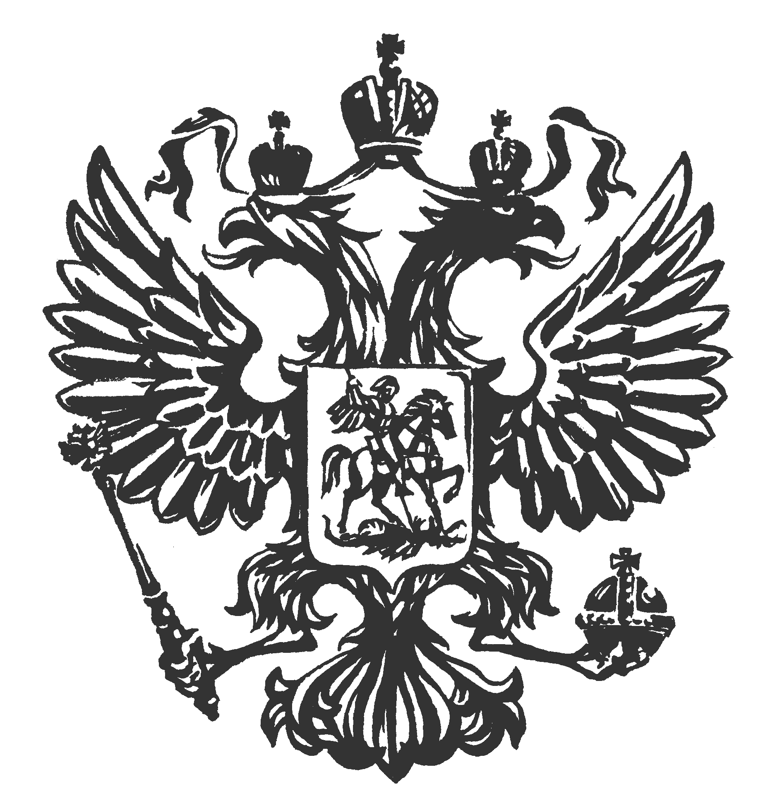  ПРОКУРАТУРА  РОССИЙСКОЙ ФЕДЕРАЦИИ  Прокуратура Алтайского края  ПРОКУРАТУРА  ЧАРЫШСКОГО РАЙОНА  658170, с. Чарышское, ул. Центральная, 39 | Главам администраций Алексеевского, Берёзовского, Краснопартизанского, Малобащелакского, Маралихинского, Маякского, Сентелекского и Тулатинского сельсоветов
  16.08.2022 | № | 04-01-2022

Прошу опубликовать на Интернет-сайте сельсовета статью, подготовленную прокуратурой Алтайского края: «Прокуратурой Алтайского края направлено в суд уголовное дело о взяточничестве».

Приложение: статья на 1 л.

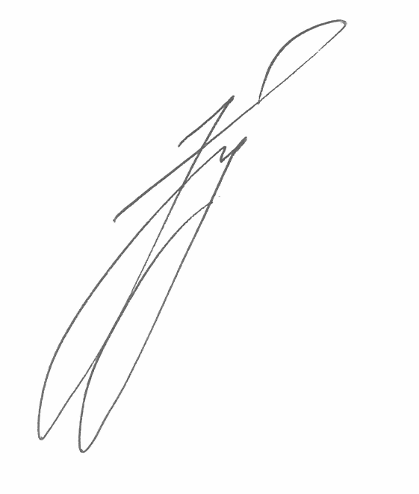
И.о. прокурора района

юрист 1 класса Д.А. Глазычев

Глазычев Д.А., тел.: 8(38574)22-5-44

Прокуратурой Алтайского края направлено в суд уголовное дело о взяточничестве

Прокуратурой Алтайского края утверждено обвинительное заключение по уголовному делу в отношении бывшего директора филиала ветеринарной лаборатории и её родственника. Они в зависимости от роли и степени участия обвиняются в совершении преступлений, предусмотренных п. «в» ч. 5 ст. 290 УК РФ и п. «б» ч. 3 ст. 291.1 УК РФ (получение взятки и посредничество во взяточничестве).
Следствие пришло к выводу, что обвиняемая в 2020-2022 через своего родственника – выступавшего посредником, получила взятку в размере около 680 тыс.руб. за выбор определенных хозяйствующих субъектов в качестве исполнителей услуг по комплексной уборке помещений филиала.
Преступные действия выявлены УФСБ России по Алтайскому краю и расследованы СУ СК России по Алтайскому краю.
Уголовное дело с утвержденным прокурором Алтайского края обвинительным заключением направлено в Центральный районный суд г. Барнаула.

